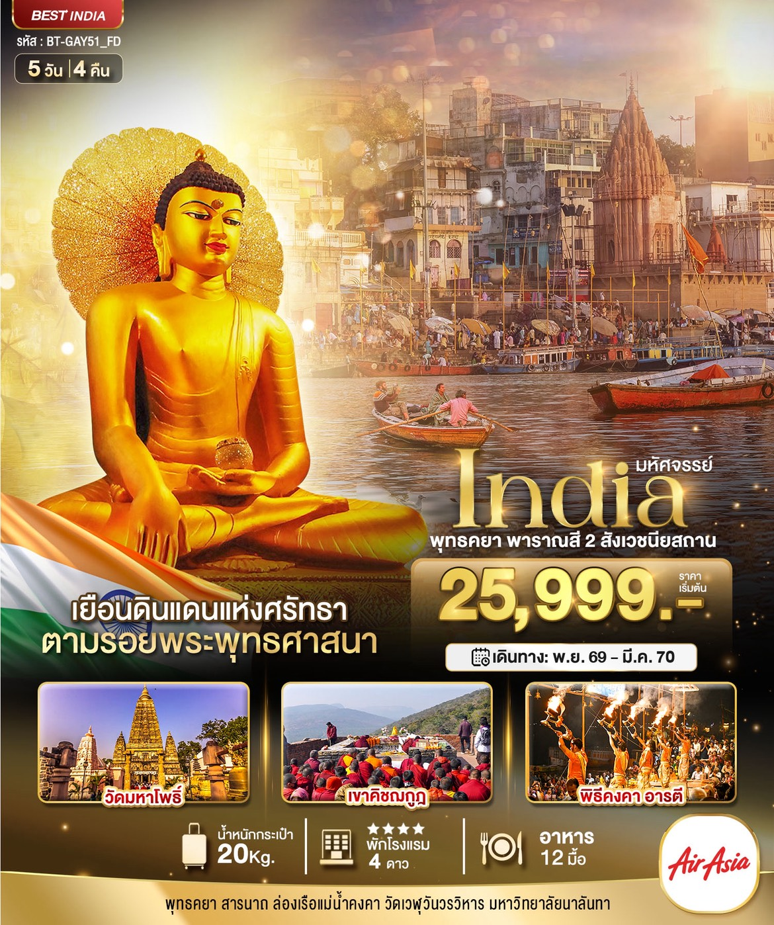
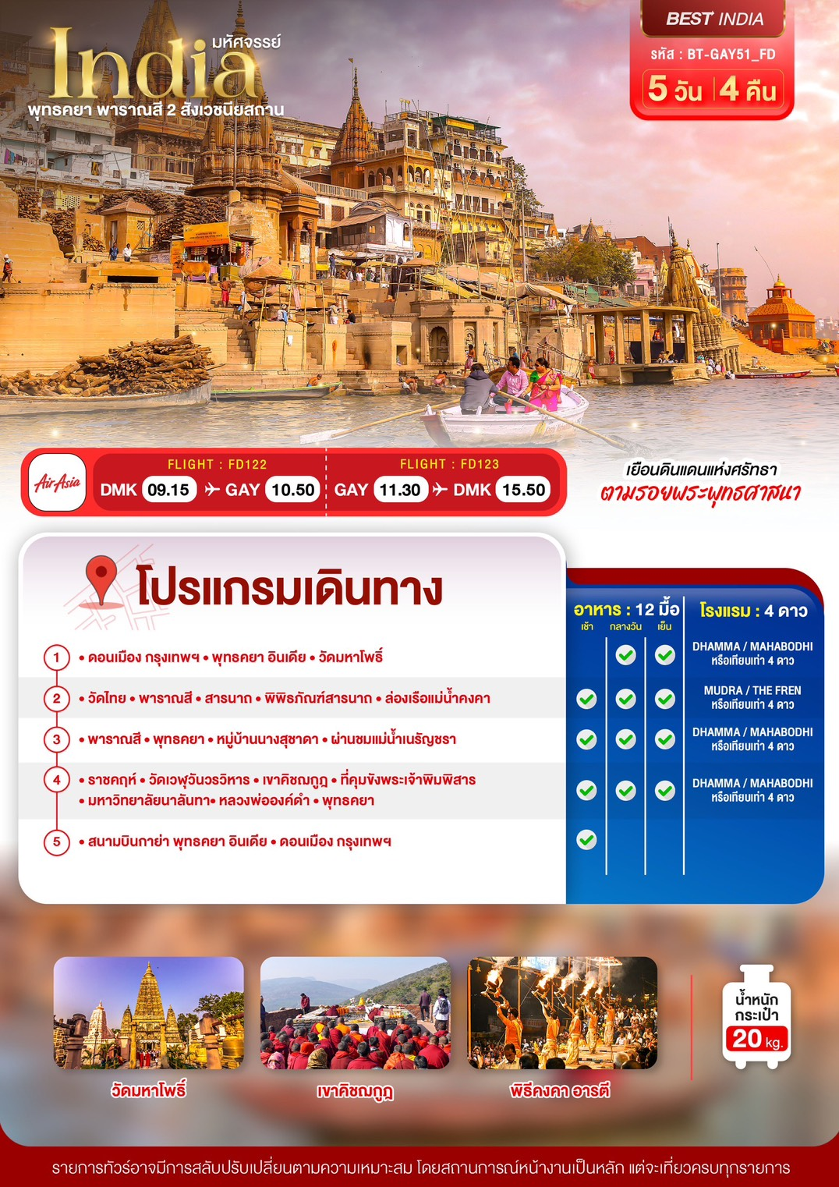

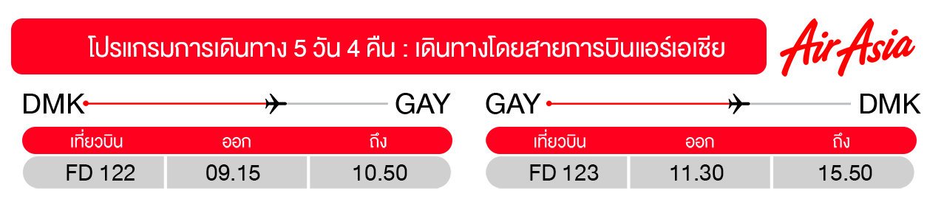
วันแรก ดอนเมือง กรุงเทพฯ • เมืองพุทธคยา อินเดีย • วัดมหาโพธิ์ (-/กลางวัน/เย็น)

06.00 น. พร้อมกันที่ สนามบินดอนเมือง อาคาร 1 ขาออก ชั้น 3 ประตู 2 เคาน์เตอร์สายการบินไทย
แอร์เอเชีย Thai Air Asia (FD) โดยมีเจ้าหน้าที่อำนวยความสะดวกแก่ทุกท่าน
09.15 น. ออกเดินทางสู่ เมืองพุทธคยา ประเทศอินเดิย โดยเที่ยวบินที่ FD 122

10.50 น. เดินทางถึง สนามบินคยา เมืองพุทธคยา ประเทศอินเดีย นำท่านผ่านพิธีตรวจคนเข้าเมืองเป็นที่เรียบร้อย พบการต้อนรับอย่างอบอุ่นจากเจ้าหน้าที่ (เวลาท้องถิ่นของประเทศอินเดียช้ากว่าประเทศไทยประมาณ 1.30 ชั่วโมง กรุณาปรับนาฬิกาของท่านเพื่อสะดวกในการนัดหมาย)
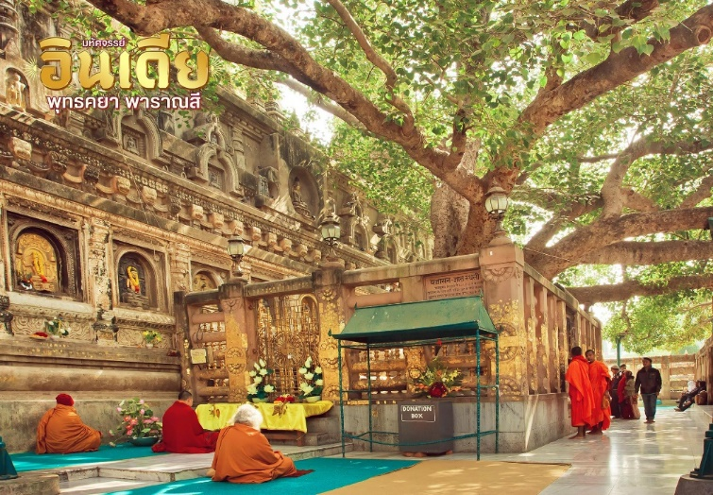
เที่ยง บริการอาหารกลางวัน ณ โรงแรม
นำท่านเดินทางสู่ พุทธคยา หรือ วัดมหาโพธิ์(Mahabodhi Temple) ที่เป็นจุดกำเนิดของศาสนาพุทธ เพราะเป็นสถานที่ที่เจ้าชายสิทธัตถะ ได้ตรัสรู้อนุตรสัมมาสัมโพธิญาณ เป็นพระสัมมาสัมพุทธเจ้าที่นี่เป็นเวลา 2,500 กว่าปีมาแล้ว เมื่อพระพุทธองค์ได้ตรัสรู้แล้ว พระองค์ก็ได้ประทับอยู่ ณ พุทธคยา เพื่อเสวยวิมุตติสุข (ความสุขอันเกิดจากความหลุดพ้น) อยู่ 7 สัปดาห์ โดยมี ต้นพระศรีมหาโพธิ์ เป็นต้นไม้แห่งการตรัสรู้ มีทั้งหมด 4 ต้น นับเป็นอนุสรณ์สถานอันทรงคุณค่าและสถานที่แห่งนี้ยังได้รับการขึ้นทะเบียนเป็นมรดกโลก ประเภทมรดกทางวัฒนธรรม ขององค์การยูเนสโกอีกด้วย
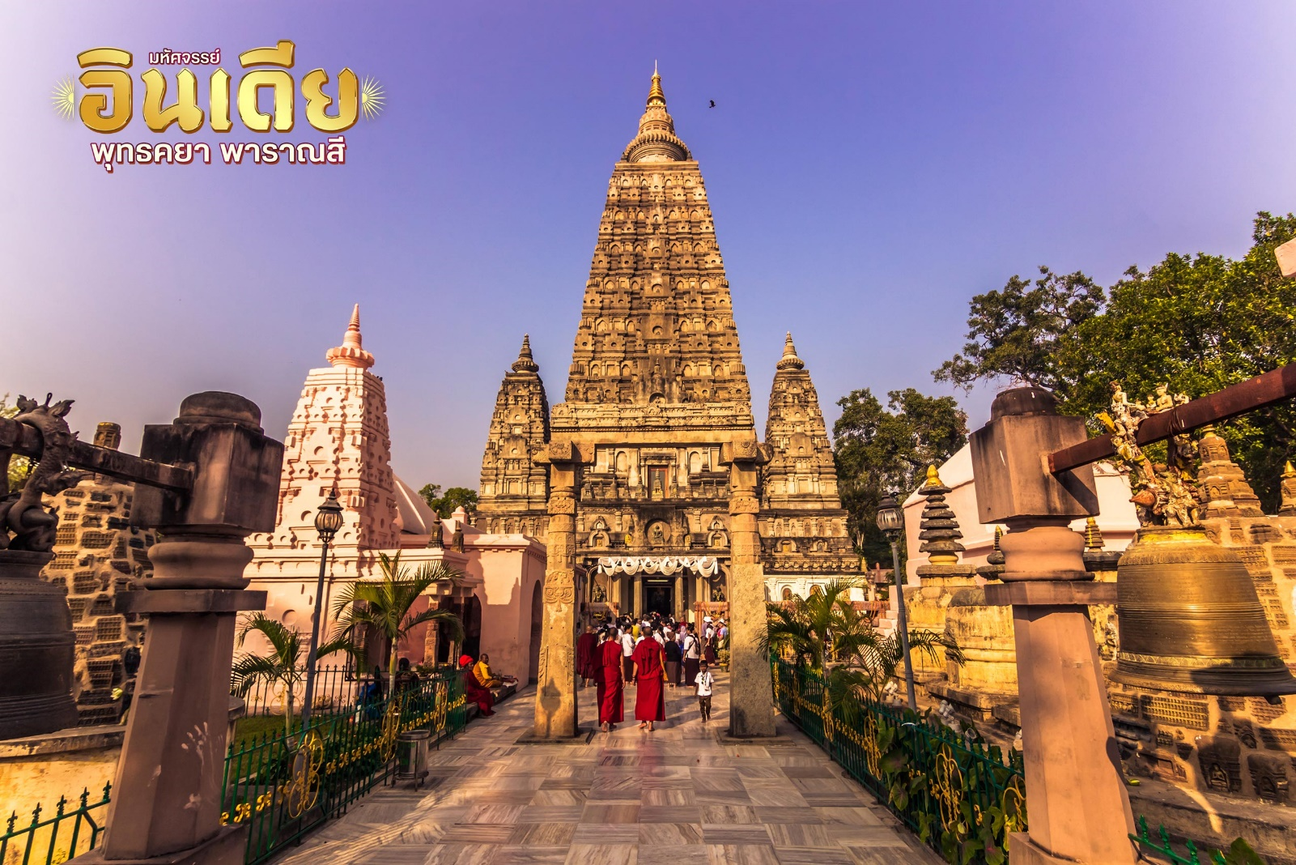
เย็น บริการอาหารเย็น ณ ห้องอาหารของโรงแรม
ที่พัก DHAMMA / MAHABODHI หรือเทียบเท่าระดับ 4 ดาว ที่เมืองพุทธคยา มาตรฐานอินเดีย
(โรงแรมที่ระบุในรายการทัวร์เป็นเพียงโรงแรมที่นำเสนอเบื้องต้นเท่านั้น ซึ่งอาจมีการเปลี่ยนแปลงแต่โรงแรมที่เข้าพักจะเป็นโรงแรมระดับเทียบเท่ากัน)
วันที่สอง วัดไทย • พาราณสี • สารนาถ • พิพิธภัณฑ์สารนาถ • ล่องเรือแม่น้ำคงคา (เช้า/กลางวัน/เย็น)

เช้า บริการอาหารเช้า ณ ห้องอาหารของโรงแรม

จากนั้น เดินทางสู่ เมืองพาราณสี (ใช้เวลาในการเดินทางประมาณ 6-7 ชั่วโมง) เป็นเมืองที่มีประวัติความเป็นมายาวนานกว่า 4,000 ปี เป็นเมืองที่เก่าแก่ที่สุดของประเทศอินเดียและยังจัดเป็นเมืองที่มีผู้อยู่อาศัยต่อเนื่องยาวนานที่สุดในประวัติศาสตร์โลกอีกด้วย
ระหว่างทาง นำท่านสู่ วัดไทย ตั้งอยู่ระหว่างเมืองพาราณสีและเมืองพุทธคยา ภายในวัดถูกออกแบบตามศาสนสถานในพระพุทธศาสนา ประกอบไปด้วย ศาลาการเปรียญ กุฏิกรรมฐาน ห้องครัว ห้องน้ำ วัดแห่งนี้ทำการเพื่อเผยแผ่พระพุทธศาสนาให้กับชาวพุทธและผู้มาแสวงบุญ
เที่ยง บริการอาหารกลางวัน ณ วัดไทย
จากนั้น นำท่านชม สังเวชนียสถาน สารนาถ (Sarnath) เป็นพุทธสังเวชนียสถานแห่งที่ 3 เดิมมีชื่อว่า“ป่าอิสิปตนมฤคทายวัน” สักการะธรรมเมกสถูป สถานที่ที่พระพุทธองค์ทรงแสดงปฐมเทศนาโปรดปัญจวัคคีย์ ลวดลายดอกไม้ที่รอบองค์พระสถูป เป็นศิลปะของยุคคุปตะแต่การสำรวจพบว่า แผ่นอิฐข้างในพระสถูปเป็นของยุค เมารยัน จึงสันนิษฐานไว้ว่า สร้างขึ้นในรัชสมัยของพระเจ้าอโศก
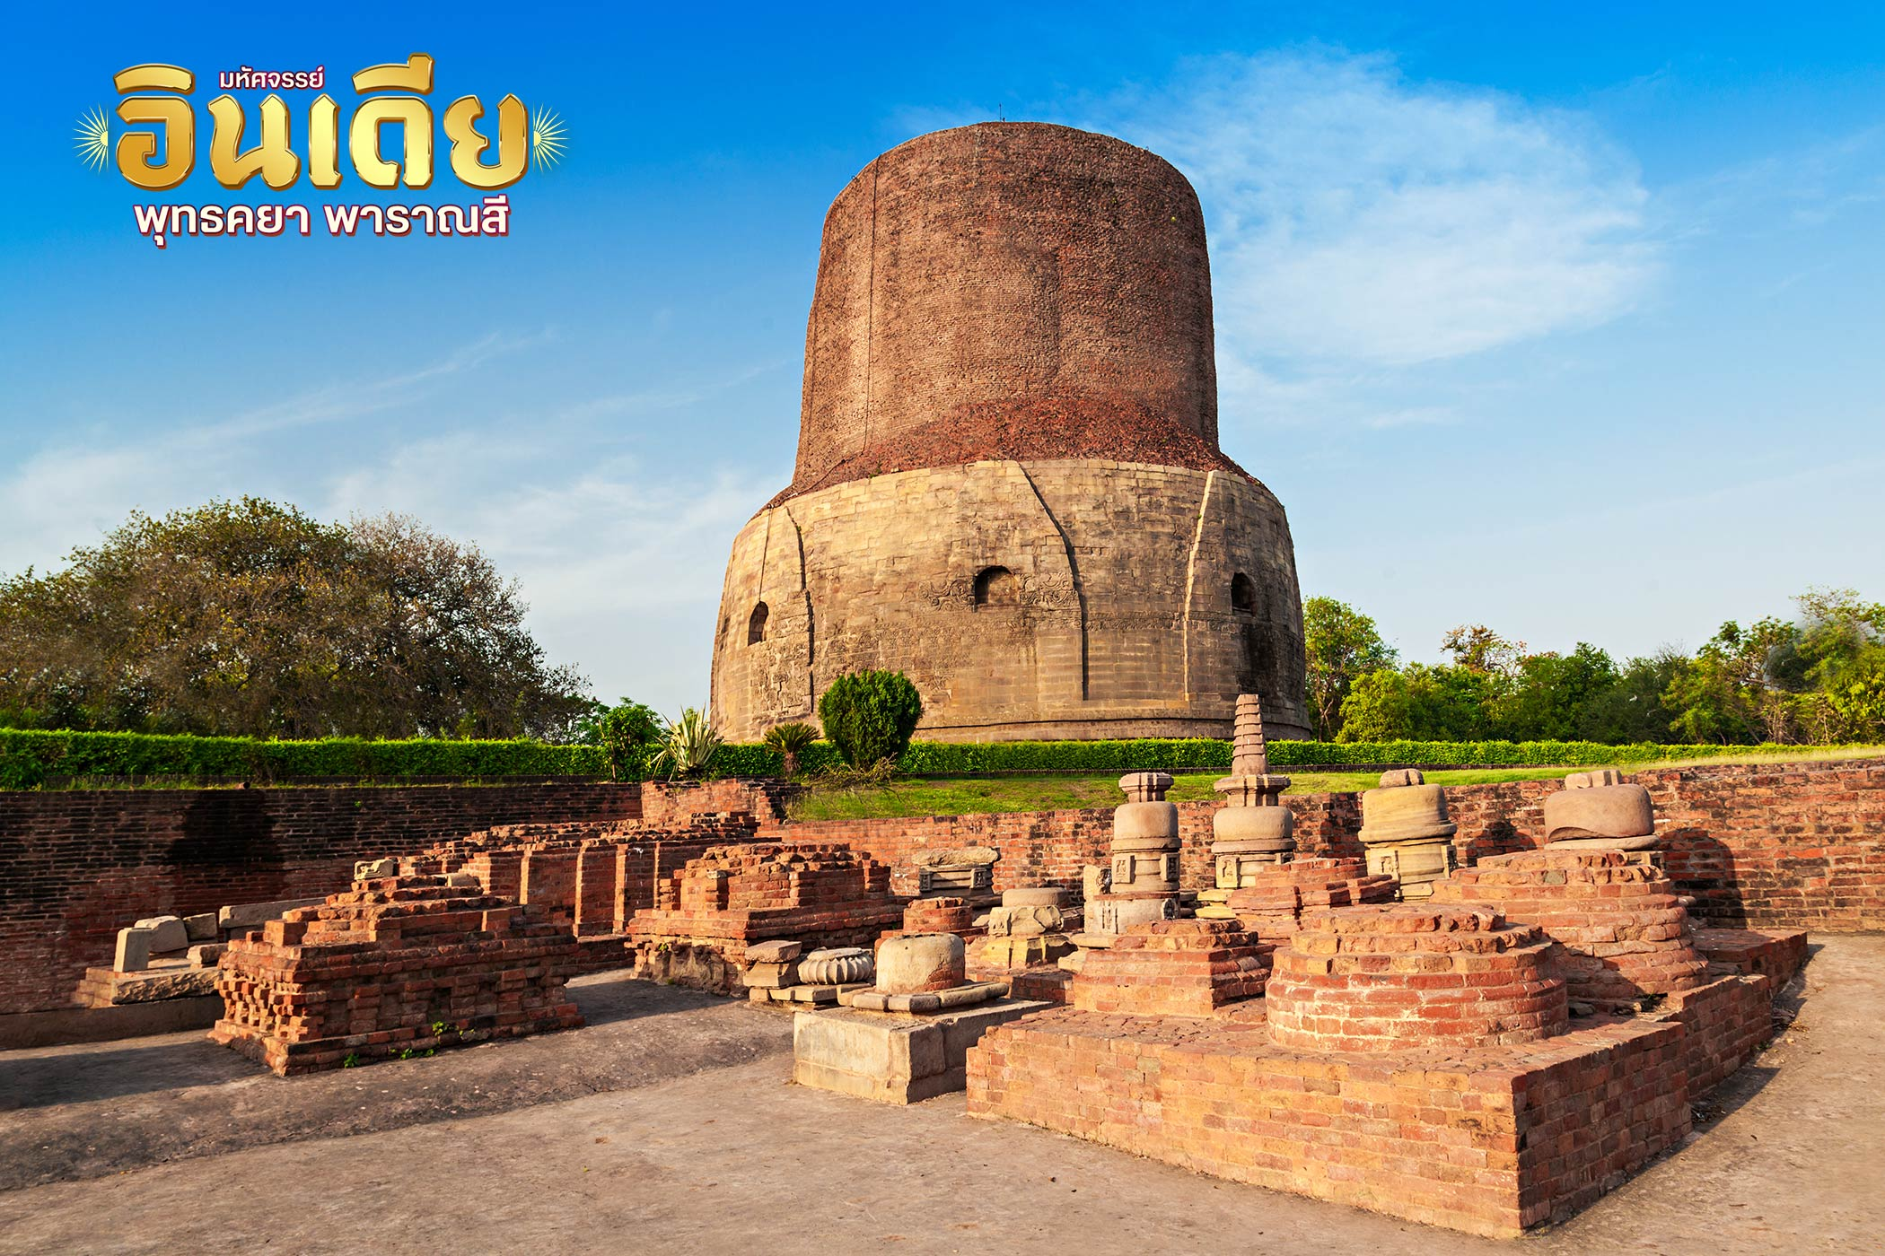

จากนั้น นำท่านชมพิพิธภัณฑ์สารนาถ (Archaeological Museum) เป็นพิพิธภัณฑ์ที่เก่าแก่ที่สุดของกรมโบราณคดีอินเดีย สร้างขึ้นในปี ค.ศ.1905 โดยการผลักดันของ เวอร์ จอห์น มาร์แชล เพื่อเป็นที่เก็บรวบรวมศิลปวัตถุโบราณที่ขุดพบในสารนาถ ซึ่งมีอยู่จำนวนมากและเป็นวัตถุสำคัญของทางศาสนาเป็นอย่างมาก อาคารเป็นทรงรูปแบบราชการมีความกว้างขวางแต่ยังคงมีความก่าแก่ตามกาลเวลา
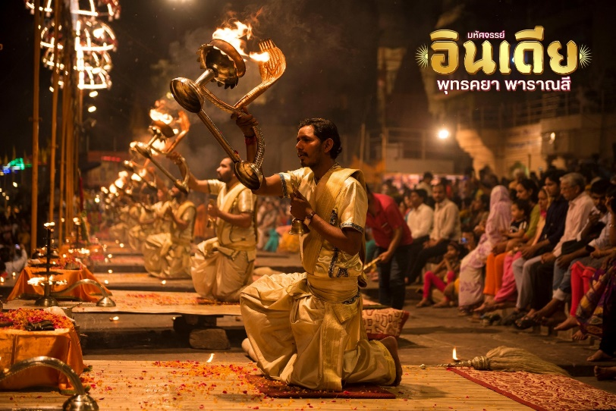
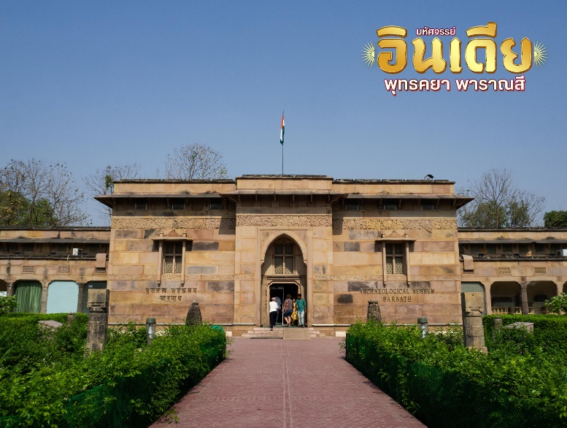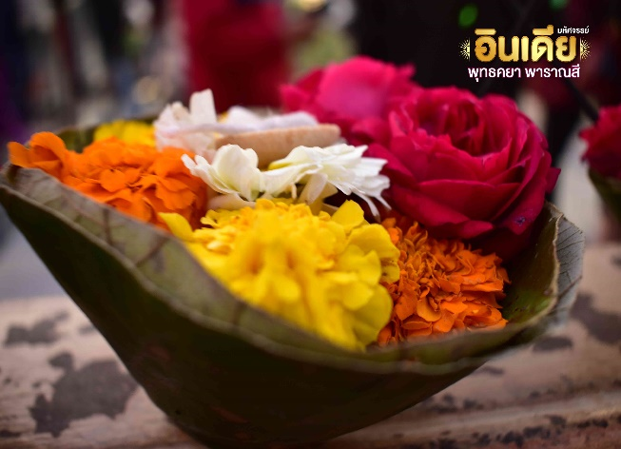
จากนั้น นำท่าน ล่องเรือสู่แม่น้ำคงคา ชมความงามของเมืองพาราณสี และชมพิธีคงคาอารตี (Ganga Aarti) หรือที่เรียกอีกอย่างว่า พิธีบูชาไฟ เป็นพิธีกรรมหนึ่งที่ปฎิบัติกันมาแต่โบราณ เป็นการแสดงความเคารพสูงสุดต่อพระแม่คงคา แต่ไม่เพียงแค่บูชาไฟเท่านั้น ยังมีหลายอย่างที่ใช้ในการประกอบพิธี เช่น สังข์ ระฆัง ธูป ภาชนะหรือหม้อใส่น้ำ การบูร ดอกไม้ กำยาน ตะเกียงน้ำมันฆี พัดขนนกยูง และแส้หางจามรี เป็นต้น (พิเศษ! กระทงดอกไม้ ขอพรพระแม่คงคา)
เย็น บริการอาหารเย็น ณ ห้องอาหารของโรงแรม
ที่พัก MUDRA/THE FERN หรือเทียบเท่าระดับ 4 ดาว ที่เมืองพาราณสี มาตรฐานอินเดีย
(โรงแรมที่ระบุในรายการทัวร์เป็นเพียงโรงแรมที่นำเสนอเบื้องต้นเท่านั้น ซึ่งอาจมีการเปลี่ยนแปลงแต่โรงแรมที่เข้าพักจะเป็นโรงแรมระดับเทียบเท่ากัน)
วันที่สาม พาราณสี • พุทธคยา • หมู่บ้านนางสุชาดา • ผ่านชมแม่น้ำเนรัญชรา (เช้า/กลางวัน/เย็น)
เช้า บริการอาหารเช้า ณ ห้องอาหารของโรงแรม
จากนั้น นำท่านเดินทางสู่ เมืองพุทธคยา (ใช้เวลาเดินทางประมาณ 6-7 ชั่วโมง)
เที่ยง บริการอาหารกลางวัน ณ ห้องอาหารของโรงแรม
จากนั้น เดินทางสู่ หมู่บ้านนางสุชาดา (Sujata Village) มีลักษณะเป็นกองอิฐเนินสูง ซึ่งนางสุชาดาเป็นผู้ที่ถวายข้าวมธุปายาสให้กับพระพุทธเจ้าก่อนตรัสรู้ระหว่างทางก็จะผ่านชมแม่น้ำเนรัญชร (Niranjana River) ปัจจุบันเรียกว่า Falgu River หรือ Phalgu River เป็นแม่น้ำที่ถ้าฝนหยุดตก น้ำในแม่น้ำก็จะแห้งไปอย่างรวดเร็ว และจะอยู่ในสภาพที่แห้ง สามารถเดินข้ามได้อย่างสบาย
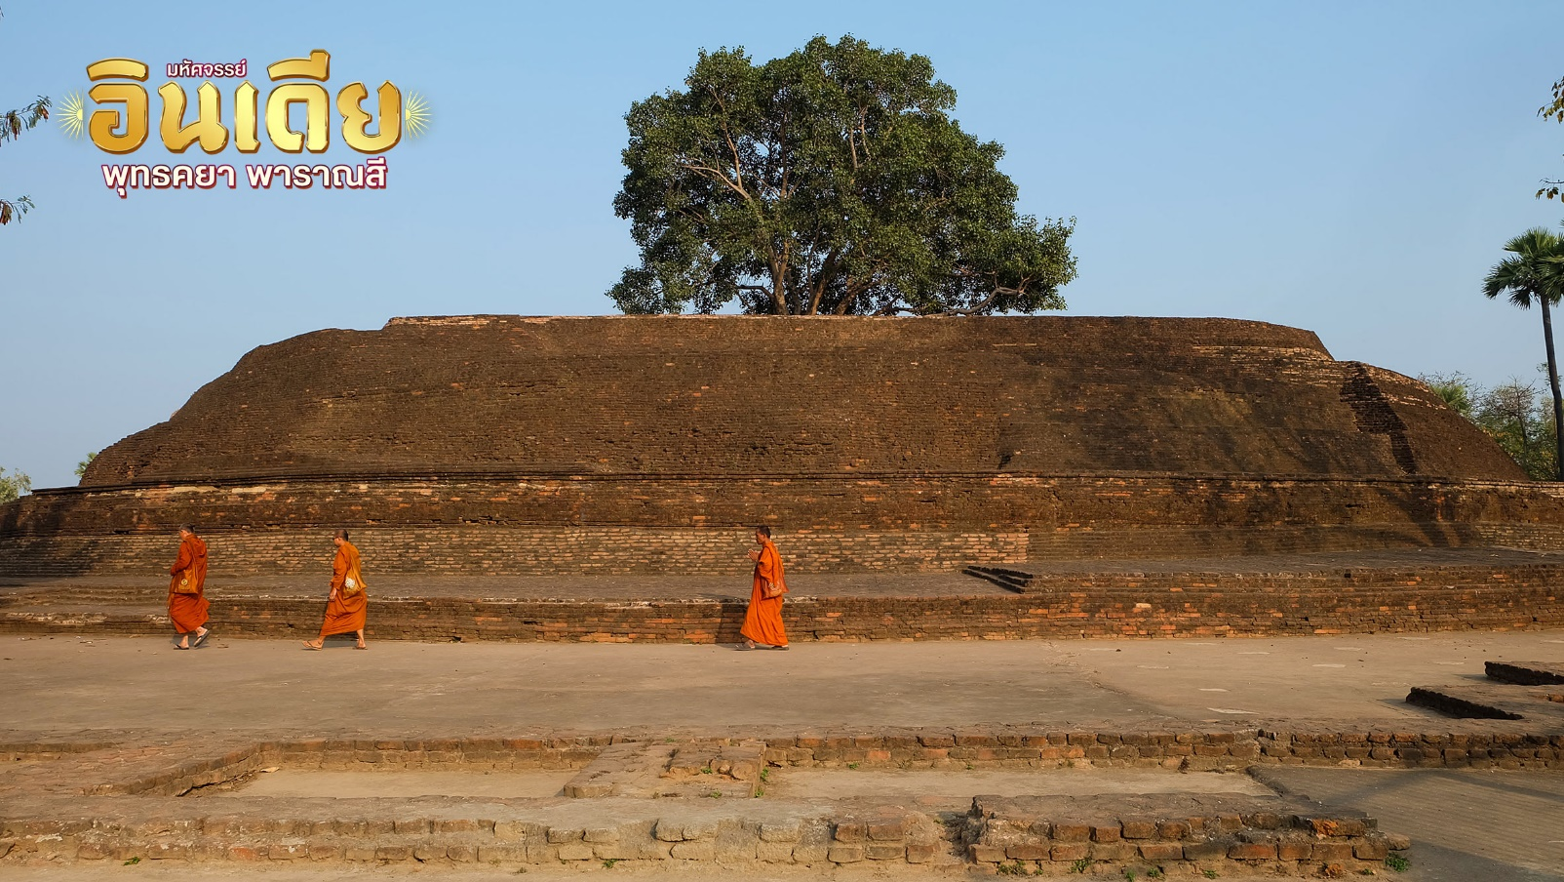
เย็น บริการอาหารเย็น ณ ห้องอาหารของโรงแรม
ที่พัก DHAMMA / MAHABODHI หรือเทียบเท่าระดับ 4 ดาว ที่เมืองพุทธคยา มาตรฐานอินเดีย
(โรงแรมที่ระบุในรายการทัวร์เป็นเพียงโรงแรมที่นำเสนอเบื้องต้นเท่านั้น ซึ่งอาจมีการเปลี่ยนแปลงแต่โรงแรมที่เข้าพักจะเป็นโรงแรมระดับเทียบเท่ากัน)
วันที่สี่ ราชคฤห์ • วัดเวฬุวันวรวิหาร • เขาคิชฌกูฎ • ที่คุมขังพระเจ้าพิมพิสาร • มหาวิทยาลัยนาลันทา • หลวงพ่อองค์ดำ • พุทธคยา (เช้า/กลางวัน/เย็น)
เช้า บริการอาหารเช้า ณ ห้องอาหารของโรงแรม
จากนั้น ออกเดินทางสู่ เมืองราชคฤห์ เมืองหลวงแห่งแคว้นมคธ ครั้งสมัยพุทธกาลเป็นเมืองที่มีภูเขาใหญ่ 5 ลูกล้อมรอบ มีชื่อเรียกอีกอย่างว่า “เบญจคีรีนคร” นำท่านเดินทางต่อไปยัง วัดเวฬุวันมหาวิหาร (Venuvan Vihara) หรือ พระวิหารเวฬุวันกลันทกนิวาปสถาน หมายถึง วัดสวนป่าไผ่ เป็นวัดแห่งแรกในพระพุทธศาสนา ตั้งอยู่ใกล้เชิงเขาเวภารบรรพต บนริมฝั่งแม่น้ำสรัสวดีซึ่งมีตโปธาราม (บ่อน้ำร้อนโบราณ) และวัดนี้ยังเป็นสถานที่พระพุทธเจ้าแสดงโอวาทปาติโมกข์แก่พระสาวกจำนวน 1,250 รูป ซึ่งในปัจจุบันยังคงเป็นซากโบราณสถานในสวนไผ่ที่ร่มรื่น
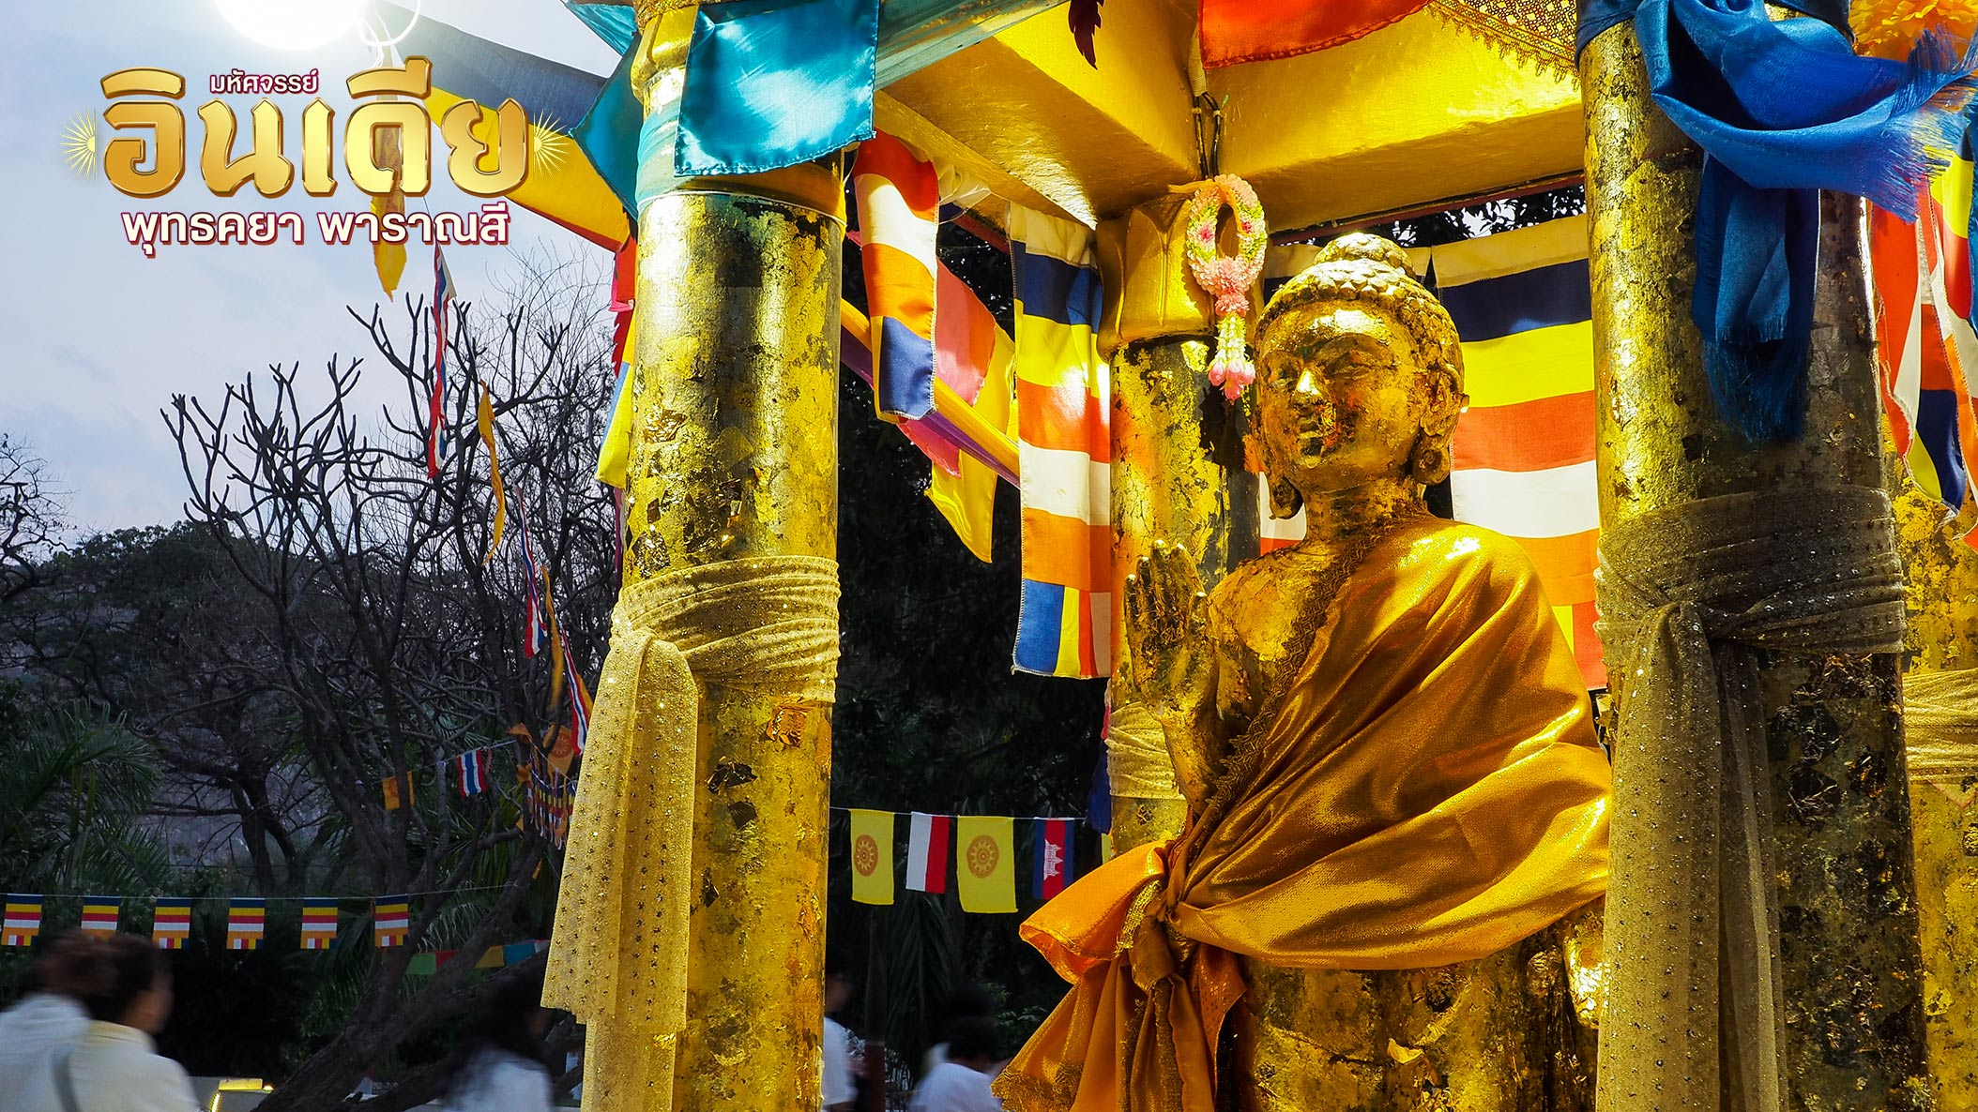
นำท่านเดินทางสู่เขาคิชฌกูฏ (Girdhkut Cave) ใช้เวลาในการเดินทางประมาณ 2 ชั่วโมง มีลักษณะเป็นภูเขาเอียงลาดยาวขึ้น และเป็นลานกว้าง จุดเด่นที่น่าสนใจคือจุดสูงสุดบนยอดเขาเป็น พระคันธกุฎี ลักษณะเป็นอิฐปรักหักพังทรงสี่เหลี่ยม ซึ่งเป็นที่ประทับของพระพุทธเจ้าก่อนเสด็จดับขันปริพนิพพาน และกุฏิวิหารสำหรับพระภิกษุสงฆ์อีกหลายท่าน และยังเป็นสถานที่ที่เงียบสงัด เป็นที่ยึดเหนี่ยวจิตใจให้กับผู้คนที่มาศักการะและระหว่างทางขึ้นเขาคิชฌกูฏ
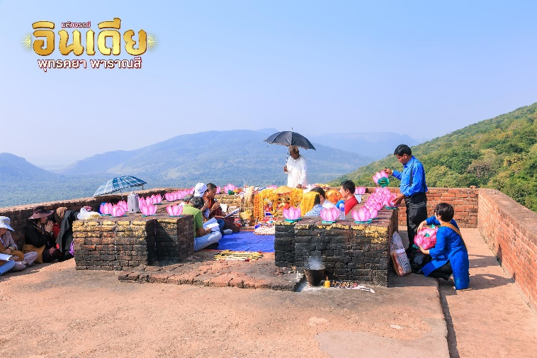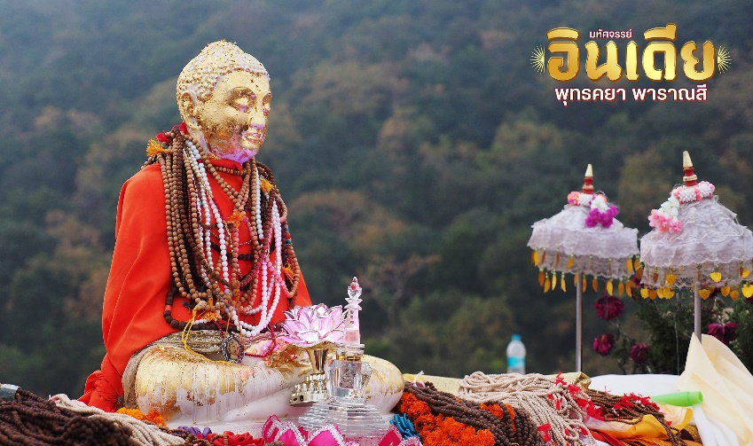
จากนั้น นำท่านสู่ ที่คุมขังพระเจ้าพิมพิสาร (Bimbisara Jail) เป็นสถานที่สำคัญในประวัติศาสตร์ทางพระพุทธศาสนามีลักษณะเป็นซากฐานกำแพงสูงประมาณ 6 ฟุตล้อมรอบบริเวณ ซึ่งจากจุดนี้สามารถมองเห็นพระคันธกุฎีบนยอดเขาคิชฌกูฏอันสวยงามได้อีกด้วย
เที่ยง บริการอาหารกลางวัน ณ ห้องอาหารของโรงแรม
นำท่านเดินทางสู่ มหาวิทยาลัยนาลันทา(Nalanda University) มหาวิทยาลัยสงฆ์แห่งแรกของโลก สร้างขึ้นในสมัยพระเจ้าอโศกมหาราช โดยมีจุดประสงค์ให้เป็นสถานศึกษาของพระภิกษุในพระพุทธศาสนา มีการสอนในหลากหลายวิชา ทั้ง พุทธปรัชญา พระไตรปิฎก วรรณคดี แพทยศาสตร์ เป็นต้น มีพระสงฆ์จากต่างประเทศเดินทางมาศึกษาที่มหาวิทยาลัยแห่งนี้เป็นจำนวนมาก แต่เมื่อ พ.ศ.1742 มหาลัยนาลันทานั้นถูกเข้าใจว่าเป็นป้อมปราการขนาดใหญ่ จึงถูกทหารชาวมุสลิมเติร์กเข้าทำลาย ทำให้คัมภีร์ ทางศาสนาถูกเผาทั้งหมด นำท่านสักการะหลวงพ่อองค์ดำ พระพุทธรูปศักดิ์สิทธิ์แห่งเมืองนาลันทา ชาวอินเดียมักจะมาขอพรเพื่อรักษาโรคให้หาย
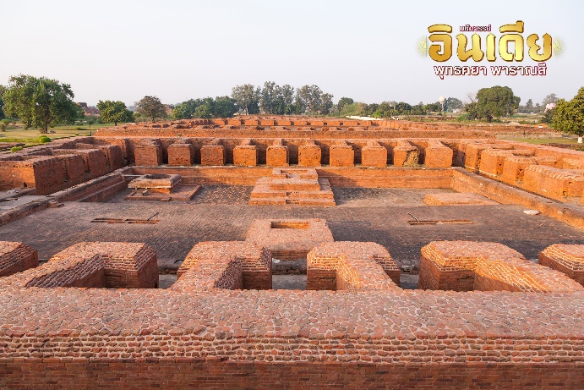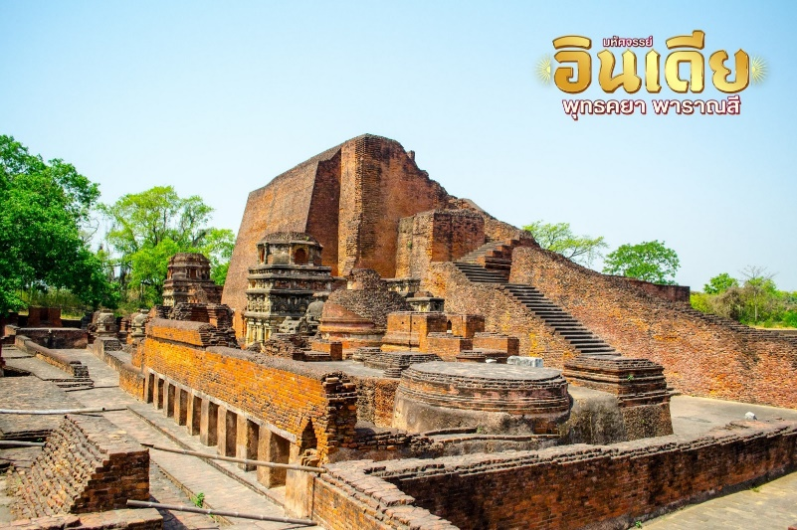

เย็น บริการอาหารเย็น ณ ห้องอาหารของโรงแรม
ที่พัก DHAMMA / MAHABODHI หรือเทียบเท่าระดับ 4 ดาว ที่เมืองพุทธคยา มาตรฐานอินเดีย
(โรงแรมที่ระบุในรายการทัวร์เป็นเพียงโรงแรมที่นำเสนอเบื้องต้นเท่านั้น ซึ่งอาจมีการเปลี่ยนแปลงแต่โรงแรมที่เข้าพักจะเป็นโรงแรมระดับเทียบเท่ากัน)
วันที่ห้า สนามบินกาย่า พุทธคยา อินเดีย • ดอนเมือง กรุงเทพฯ
(เช้า)
เช้า บริการอาหารเช้า ณ ห้องอาหารของโรงแรม
ได้เวลาอันสมควร เดินทางเข้าสู่ สนามบินคยา ประเทศอินเดีย เพื่อเดินทางกลับกรุงเทพฯ
โดยเที่ยวบินที่ FD 123
11.30 น. ออกเดินทางจากสนามบินคยา มุงหน้าสู่ ประเทศไทย
15.50 น. เดินทางถึง สนามบินดอนเมือง กรุงเทพฯ โดยสวัสดิภาพ พร้อมความประทับใจมิรู้ลืม
*******************************************************************

อัตราค่าบริการและเงื่อนไขรายการท่องเที่ยว
วันเดินทาง | จำนวน | ผู้ใหญ่ | เด็กไม่มีเตียง | พักดี่ยว
27 พ.ย. – 01 ธ.ค. 69 | 20+1 | 25,999 | 24,999 | 5,000
04 – 08 ธ.ค. 69 | 20+1 | 26,999 | 25,999 | 5,000
18 – 22 ธ.ค. 69 | 20+1 | 26,999 | 25,999 | 5,000
15 – 19 ม.ค. 70 | 20+1 | 26,999 | 25,999 | 5,000
05 – 09 ก.พ. 70 | 20+1 | 26,999 | 25,999 | 5,000
19 – 23 ก.พ. 70 | 20+1 | 27,999 | 26,999 | 5,000
05 – 09 มี.ค. 70 | 20+1 | 27,999 | 26,999 | 5,000
12 – 16 มี.ค. 70 | 20+1 | 26,999 | 25,999 | 5,000

** ราคา INFANT (อายุไม่ถึง 2 ปี บริบูรณ์ ณ วันเดินทางกลับ) ท่านละ 8,000 บาท
อัตรานี้รวมรายการทัวร์ และตั๋วเครื่องบินแล้ว **

ราคา JOINLAND หักค่าตั๋วเครื่องบินออกท่านละ 6,000 บาท

*** ค่าทิปไกด์ท้องถิ่น,พนักงานขับรถ ท่านละ 50 USD/ทริป/ลูกทัวร์ 1 ท่าน ***

**โปรแกรมอาจมีการสลับสับเปลี่ยนหน้างาน อันเนื่องมาจากสภาพอากาศ
รวมถึงเหตุการณ์อื่นๆที่ไม่สามารถคาดการณ์ได้ โดยคำนึงถึงประโยชน์ลูกค้าเป็นสำคัญ**

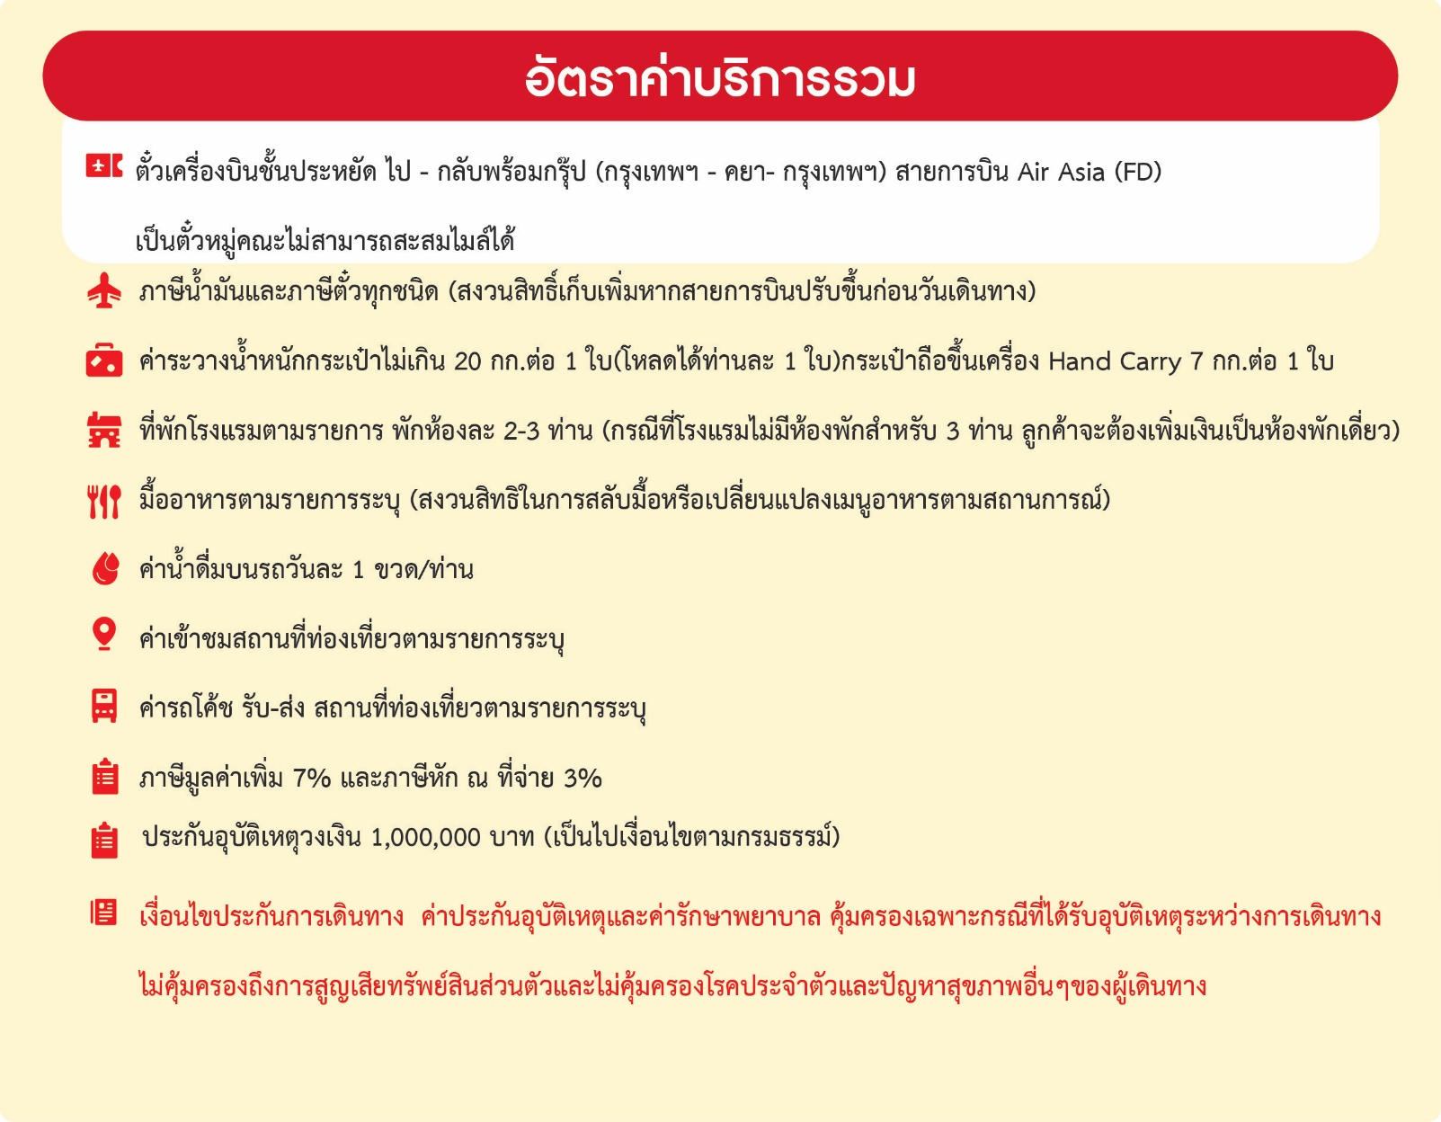

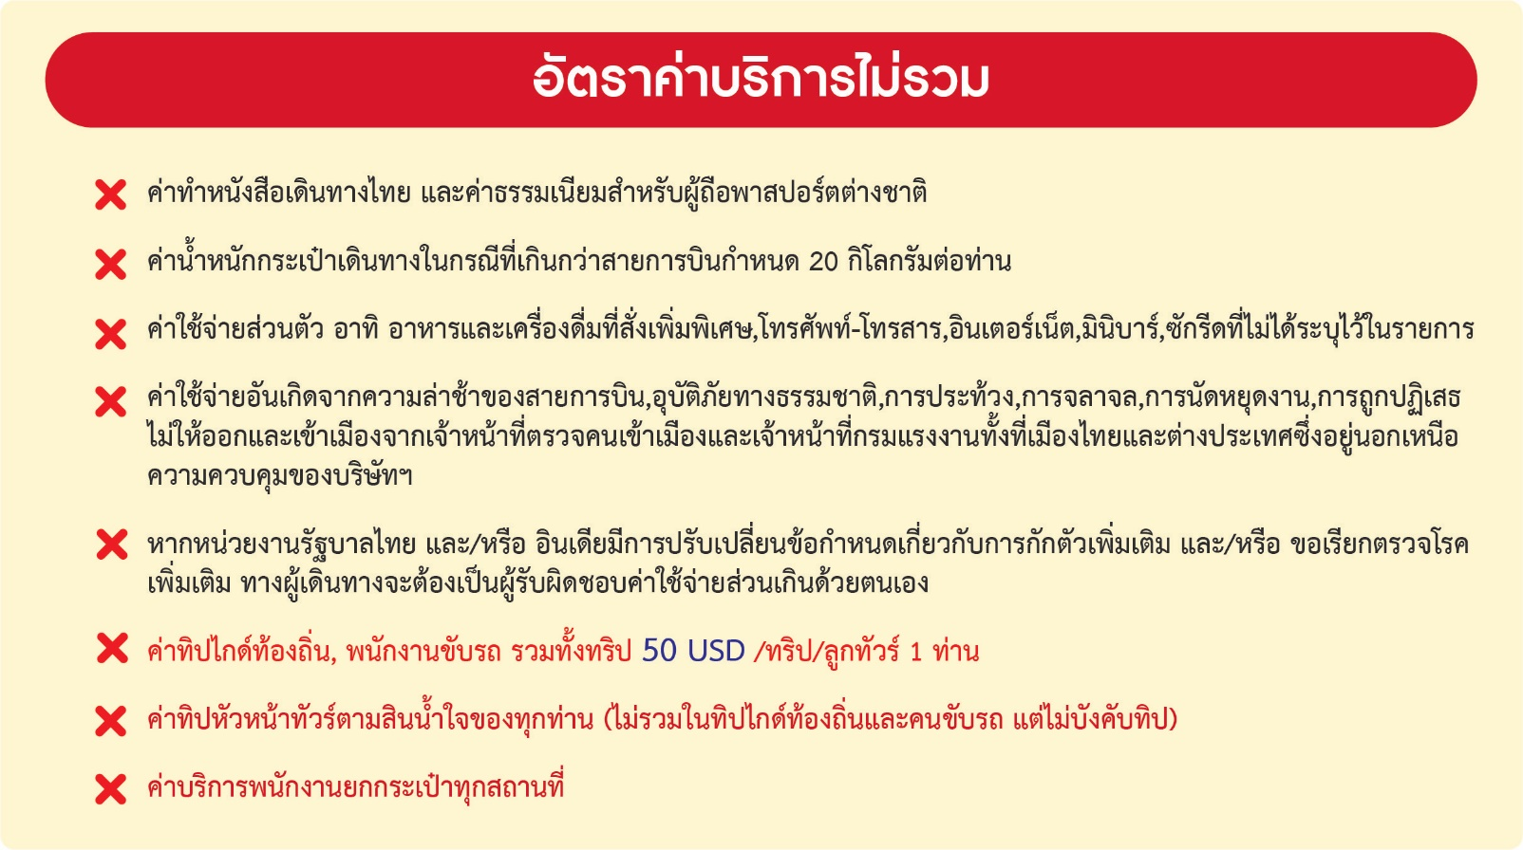

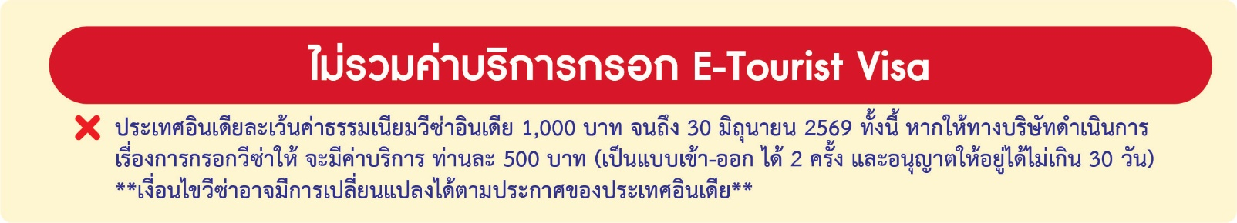

**สำหรับค่าธรรมเนียมวีซ่าอินเดีย หลังจากวันที่ 30 มิถุนายน 2569
จะประกาศให้ทราบอีกครั้ง เมื่อทางประเทศอินเดียได้มีประกาศออกมาอย่างเป็นทางการ**

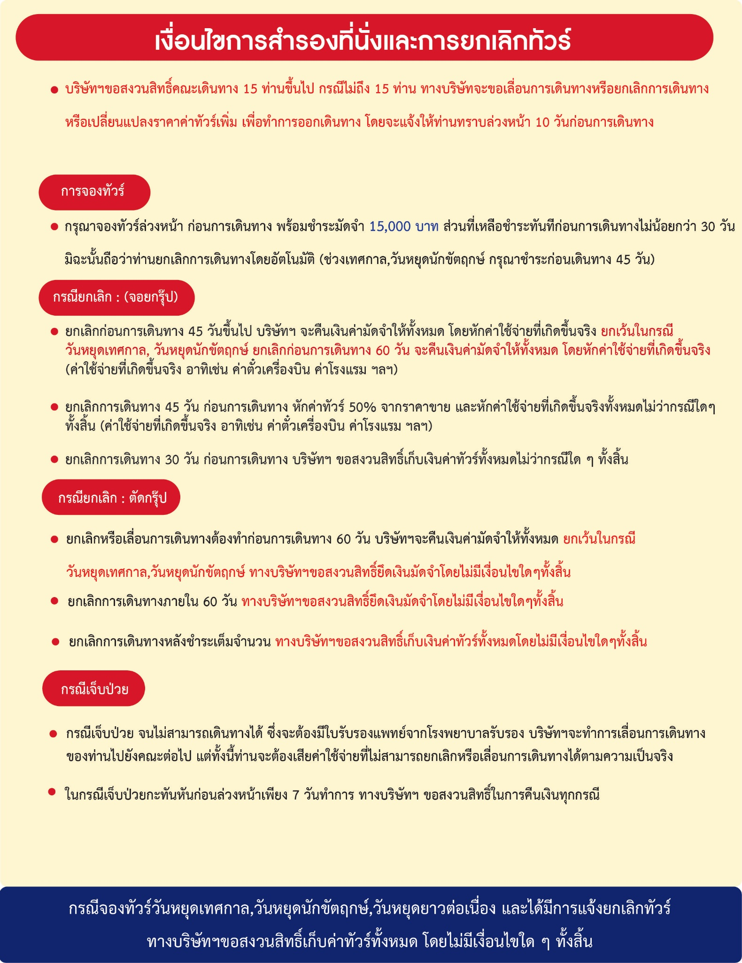

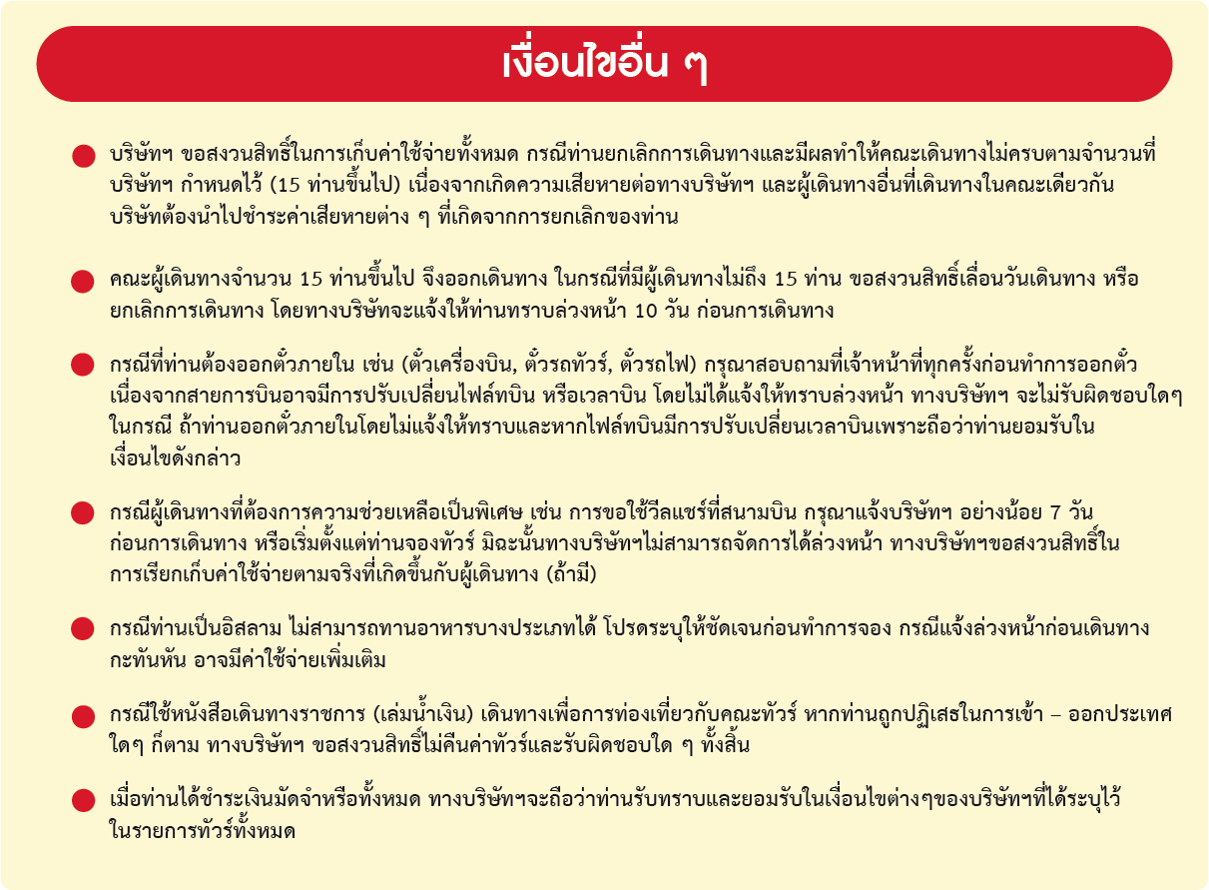

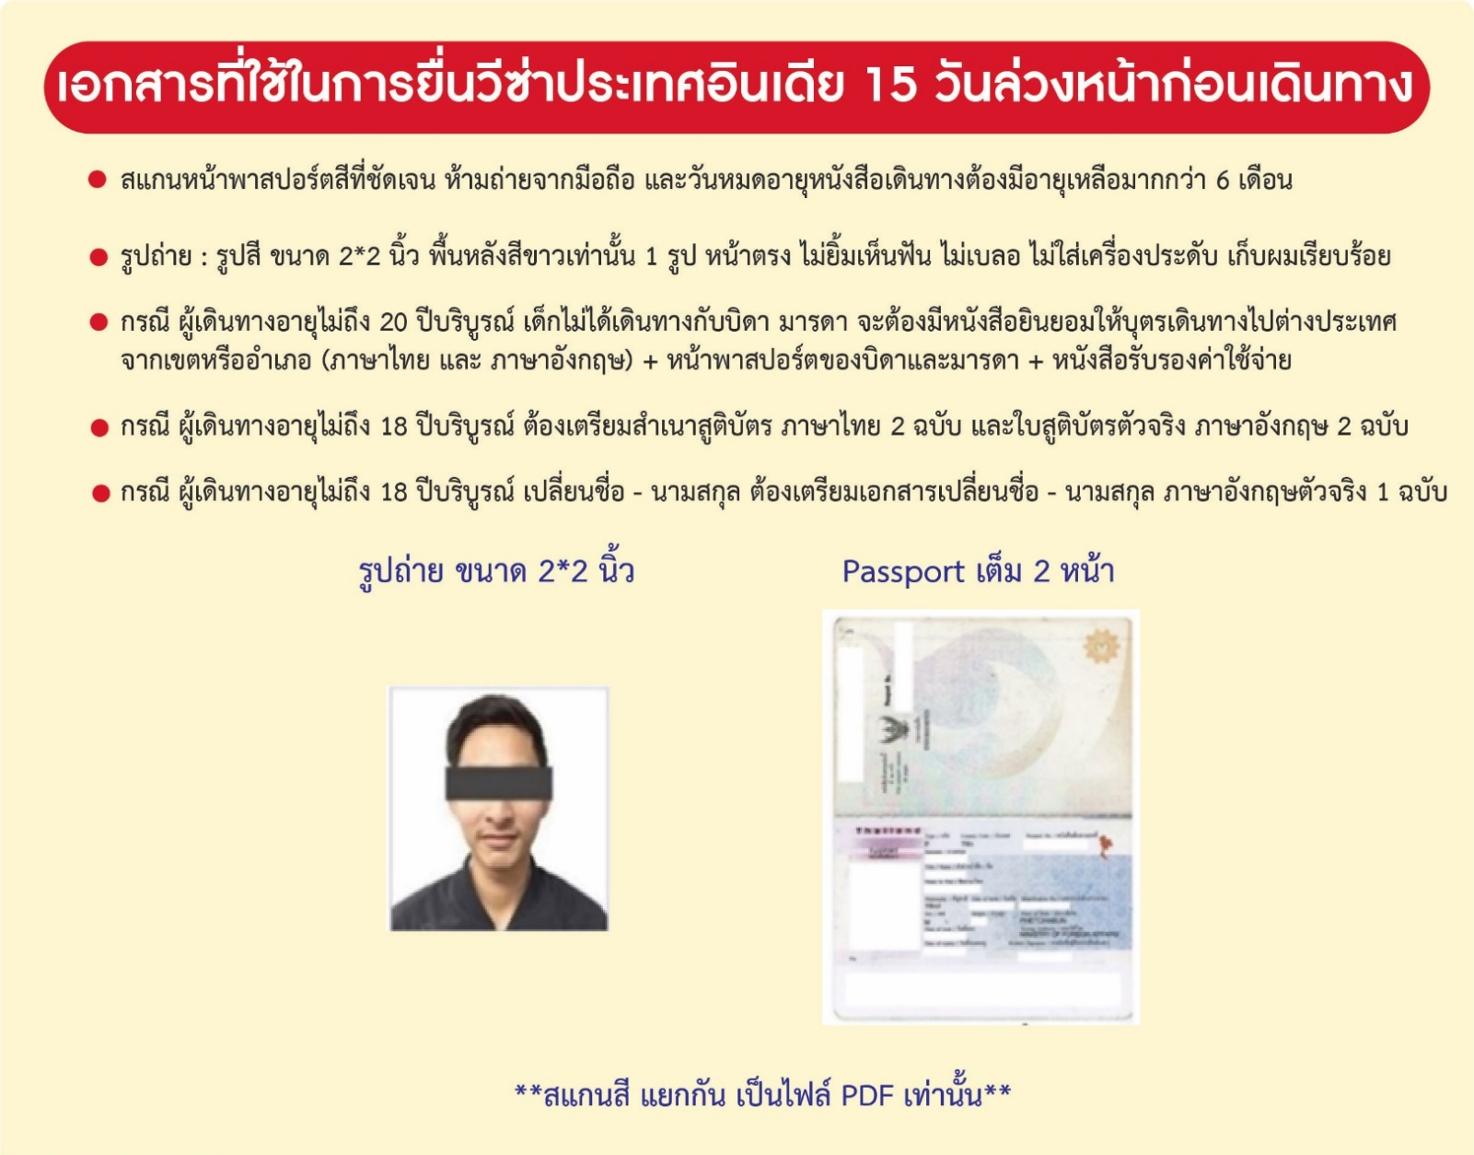

หมายเหตุ
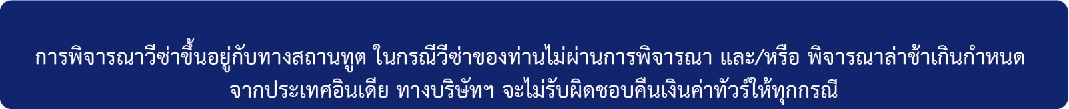



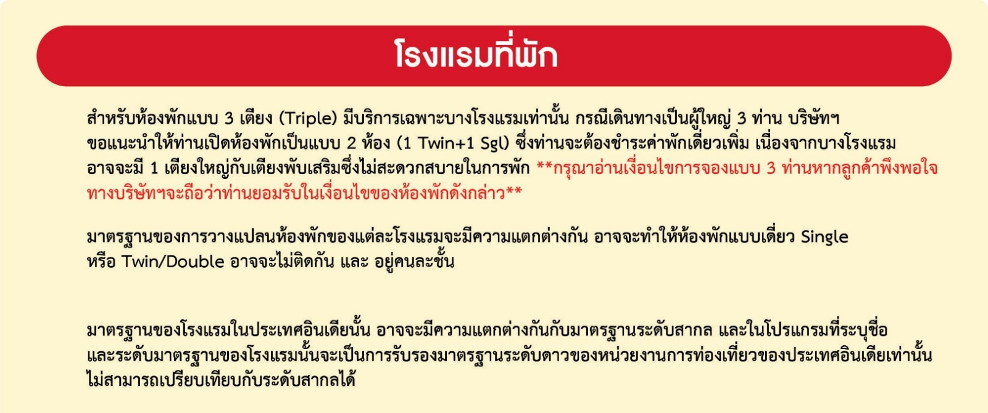
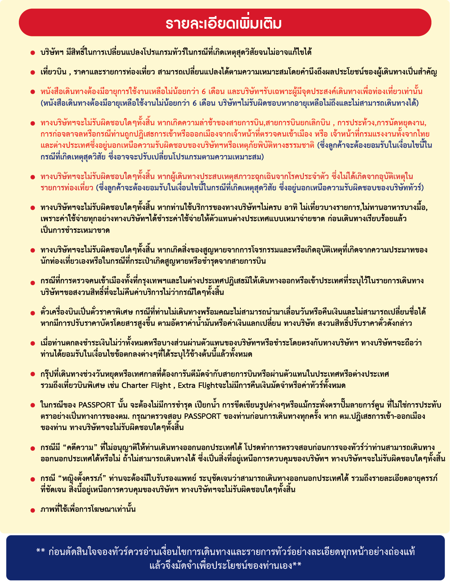
ข้อมูลสำคัญสำหรับกรอกวีซ่าอินเดียออนไลน์
**กรุณาระบุรายละเอียดทั้งหมดให้ครบถ้วน เพื่อประโยชน์ในการพิจารณาวีซ่า**
*** กรุณากรอกข้อมูล ทุกข้อ เป็นภาษาอังกฤษ ***
ประวัติส่วนตัว (PERSONAL INFORMATION)
คำนำหน้า : นาย นาง นางสาว เด็กชาย เด็กหญิง
TITLE: MR MRS MS MSTR MISS
ชื่อ/ NAME:……………………………………………………… นามสกุล/SURNAME:……………………………………………….. (ตามหน้าพาสปอร์ต)
สถานะภาพ/ MARITAL STATUS : แต่งงาน/ MARRIED โสด/ UN MARRIED หย่าร้าง/DIVORCE
ศาสนา/ RELIGION : …………………………………………………………………………………………………………………………………………………………...…
ที่อยู่/ ADDRESS : …………….. หมู่ที่………………ตรอก/ซอย…………………….หมู่บ้าน……………………..ตำบล/แขวง………………………….…….
อำเภอ/เขต……………………..จังหวัด………………………รหัสไปรษณีย์ …………………เบอร์มือถือ………………..อีเมลล์………………………...……..
ที่อยู่ตามทะเบียนบ้าน/ ADDRESS : ………………หมู่ที่……...ตรอก/ซอย…………………..หมู่บ้าน………………………ตำบล/แขวง…………………….
อำเภอ/เขต……………………จังหวัด……………………….รหัสไปรษณีย์…………………เบอร์มือถือ…………………อีเมลล์…………………………....…..
ประวัติครอบครัว (FAMILY INFORMATION)
ชื่อ/นามสกุลบิดา : ………………………………………………………….สัญชาติ ………………………………..สถานที่เกิด……………………………….........
FATHER’S NAME / SURNAME NATIONALITY PLACE OF BIRTH
ชื่อ/นามสกุลมารดา : ……………………………………………………….สัญชาติ ………………………………..สถานที่เกิด……………………………........….
MOTHER’S NAME / SURNAME NATIONALITY PLACE OF BIRTH
ชื่อสามี/ภรรยา: …………………………………………………………….สัญชาติ ………………………………..สถานที่เกิด……………………………...........….
GIVE THE NAME OF WIFE OR HUSBAND NATIONALITY PLACE OF BIRTH
ชื่อสถาบันการศึกษา และ ประวัติการศึกษา(EDUCATIONAL INFORMATION)
………………………………………………………………………………………………………………………………………………………………………………………………
ประวัติการทำงาน (PROFESTION INFORMATION)
อาชีพ / OCCUPATION: …………………………………………………………………………………………………………………………………………………….…….
ชื่อบริษัท / EMPLOYER’S NAME : ………………………………………………………………………………………………………………………………….….......
เบอร์โทรติดต่อ+แฟ็กซ์/ WORK PHONE NUMBER+FAX: ………………………………………………………………………………………………..………...
ที่อยู่/ ADDRESS : ………………………………..…….หมู่ที่……………………ตรอก/ซอย………………………………..หมู่บ้าน………………………….……..
ตำบล/แขวง………………………………………อำเภอ/เขต…………………………….จังหวัด…………………………….รหัสไปรษณีย์……………… *โปรดระบุรายชื่อประเทศที่ท่านได้เดินทางในช่วงระยะเวลา 10 ปีที่ผ่านมา (ดูจากแสตมป์เข้า-ออก ประเทศ ในพาสปอร์ตเป็นหลัก)
(**สำคัญมาก)
……………………………………………………………………………………………………………………………………………………………………..............................
………………………………………………………………………………………………………………………………………………………………….............................….
*ท่านเคยได้รับวีซ่าประเทศอินเดียหรือไม่………………………ถ้าเคย โปรดระบุหมายเลขวีซ่า…………………………………………………....
วันที่ออกวีซ่า……………………สถานที่ออกวีซ่า……………………………………………ประเภทวีซ่าที่ได้รับ……………………………................
เคยเดินทางไปเมืองไหนของประเทศอินเดีย ...................................................................................................................................................................................................

ชื่อ/นามสกุล ผู้ติดต่อที่ไทย (ภาษาอังกฤษ)……………………………………………………………………………………………………….............….
ที่อยู่/ ADDRESS : …………………………... หมู่ที่……………………ตรอก/ซอย……………………………….หมู่บ้าน………………………………...
ตำบล/แขวง……………………………………...อำเภอ/เขต……………………………จังหวัด…………………………….รหัสไปรษณีย์……………….
เบอร์โทรติดต่อ/ PHONE NUMBER ………..…………………………………………………………………………………………………………………….

